¿DE QUÉ SE COMPONE LA MATERIA?
Nombre: Curso: Fecha:

Explicar, a partir de modelos, que la materia está formada por partículas en movimiento en sus estados sólido, líquido y gaseoso.
Objetivo de Aprendizaje 12

Masa y volumen son las propiedades generales necesarias para poder hablar de materia. Se puede definir como materia todo lo que tiene masa y ocupa un lugar en el espacio. El aceite, el oxígeno, una roca de magnetita, son cuerpos materiales. Sin embargo, el calor, el frío, el sonido, el sabor, no son elementos materiales. La materia se puede presentar en estado sólido, líquido y gaseoso.
ACTIVIDADES

- En base a tu vida cotidiana identifica sustancias que se encuentren en estado sólido, líquido y gaseoso, posteriormente realiza un listado.
Sustancias sólidas | Sustancias líquidas | Sustancias gaseosas

- Dibuja en el interior de cada vaso precipitado, como se encuentran las partículas de sustancias que se presentan en estado sólido, líquido y gaseoso. Posteriormente describe cada uno de ellos.
Estado sólido Estado líquido Estado gaseoso
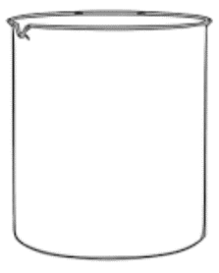
Descripción_________________________________________________________________________________________________________________________________________________
Descripción_________________________________________________________________________________________________________________________________________________
Descripción_________________________________________________________________________________________________________________________________________________

- Observa la imagen y contesta las preguntas.
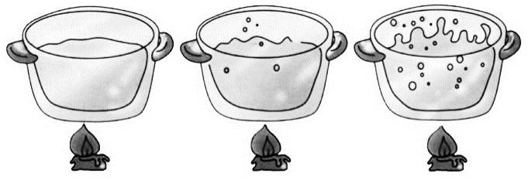
- ¿Qué ocurre con el líquido a medida que pasa el tiempo?
-----------------------------------------------------------------------------------------------------------------------------------------------------------------------------------------------------------------------------------------------------------------------------------------------------------------------------------------------------------------------------------------------------------------------------------------------

- ¿Cómo será el comportamiento de las partículas al haber una transferencia de calor?
-----------------------------------------------------------------------------------------------------------------------------------------------------------------------------------------------------------------------------------------------------------------------------------------------------------------------------------------------------------------------------------------------------------------------------------------------

- Observa las imágenes y luego menciona si se encuentra en estado sólido, líquido o gaseoso. Posteriormente realiza un dibujo de cómo son sus partículas.

Ejemplo: Sólido
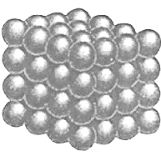
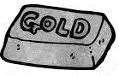

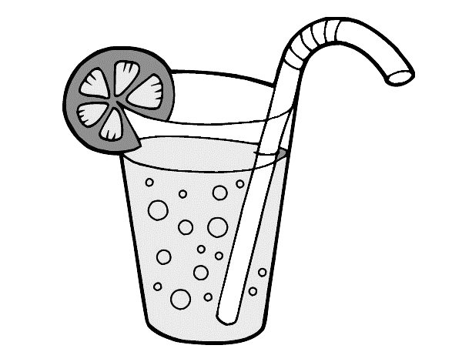


Comportamiento de las partículas

